Opdracht: Practicum
Titel project: Warm houden

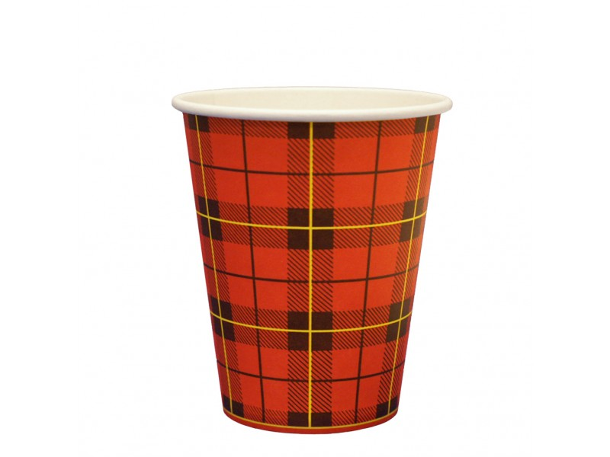

Namen: Samira Koubaa en Luka Slagter
Klas: H2d
Vak: Natuurkunde
Docent: H. Prins
Datum: 30 januari 2018

1.
Inhoudopgave

1. onderzoeksvraag

2. werkplan

3. onderzoeksresultaten

4. conclusie

5. samenvatting §1 t/m 5 hoofdstuk 4

6. planning

7. voorblad stencil

2.
§1 onderzoeksvraag
In dit onderzoek wilden wij kijken welk materiaal het beste werkt om heet (warm) water zolang mogelijk konden warm houden. Daarom luidde onze onderzoeksvraag ook
``Hoe kunnen wij heet (warm) water zo lang mogelijk warm houden’’.

§2 werkplan
de spullen die wij hebben gebruikt zijn:
1. jampot
2.karton
3.plastic dekseltje van brooddoos
4.plastic Vershoudfolie
5.alluminium
6.water
7.waterkoker
8.kartonnen bekertjes
9.termometers

De foto’s van onze opstellingen:
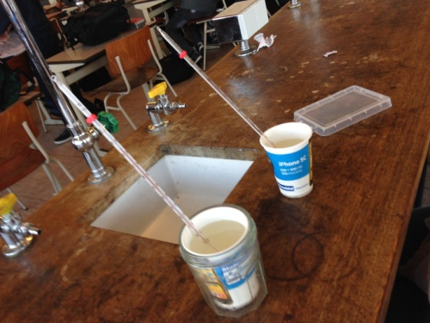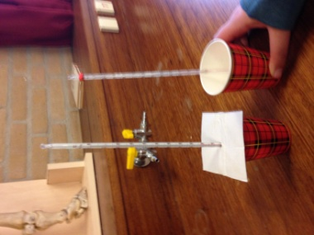
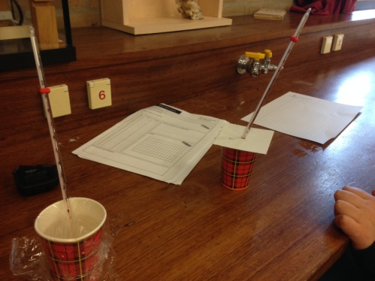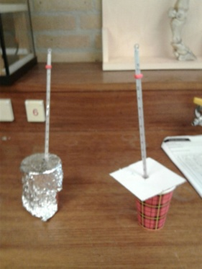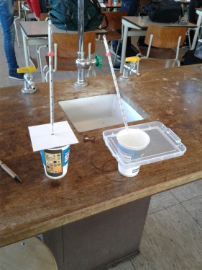

In het kort wat wij hebben gedaan:
Wij hebben 5 proeven gedaan. Elke proef die wij hebben gedaan was om te kijken wat het beste werkte om heet(warm) water zolang mogelijk warm te houden. Bij elke proef maten wij de tempratuur om de halve minuut op en zo 13 minuten lang. Daarnaast hebben wij ook bij elke proef een grafiek getekend en de deelvraag. Daarna hebben wij een verslag geschreven over dit project.
3.

§3 onderzoeksresultaten
(zie volgende bladzijdes)

4.
§4 conclusie
Ons antwoord op de onderzoeksvraag is dat aluminium het beste werkt als het gaat om water warm houden. Wel was de glimmende kant over de beker is gespannen(dus glimmend naar binnen gekanteld)

§5 samenvatting §1 t/m 5
*Warmtebronnen thuis en op school: Als je iets wilt verwarmen, heb je een warmtebron nodig. Een gasbrander op school is een voorbeeld van een warmtebron. Een warmtebron dat je thuis hebt is bijvoorbeeld een strijkijzer.
*Energie omzetten: Sommige warmtebronnen leveren warmte op door een brandstof te verbranden. De energie in aardgas of in een andere brandstof wordt chemische energie genoemd. Chemische energie kun je omzetten in warmte door de brandstof te verbranden. Warmte is ook een vorm van energie. Hoe meer brandstof er wordt verbrand, des te meer warmte er ontstaat. Er zijn ook warmtebronnen die elektrische energie omzetten in warmte, bijvoorbeeld een broodrooster. Het grootste deel gas in een huis wordt gebruikt voor de verwarming. Al het gas in een woonhuis stroomt eerst door een gasmeter. Door het verschil tussen de meterstanden aan het begin en het einde van het jaar te bepalen, kun je berekenen hoeveel gas er dat jaar verbruikt is. Als je weet hoeveel een kubieke meter aardgas kost, kun je vervolgens berekenen hoeveel je in dat jaar voor aardgas moet betalen.
*Warmte toevoeren: Als je een bodem water in een bekerglas doet, kookt het water al na enkele ogenblikken. Maar als het bekerglas bijna vol is, moet je veel langer wachten. Hoe meer water je in het bekerglas, des te meer warmte moet je toevoegen om het water aan de kook te brengen.
*Paragraaf 4.2: Aardgas verbranden:
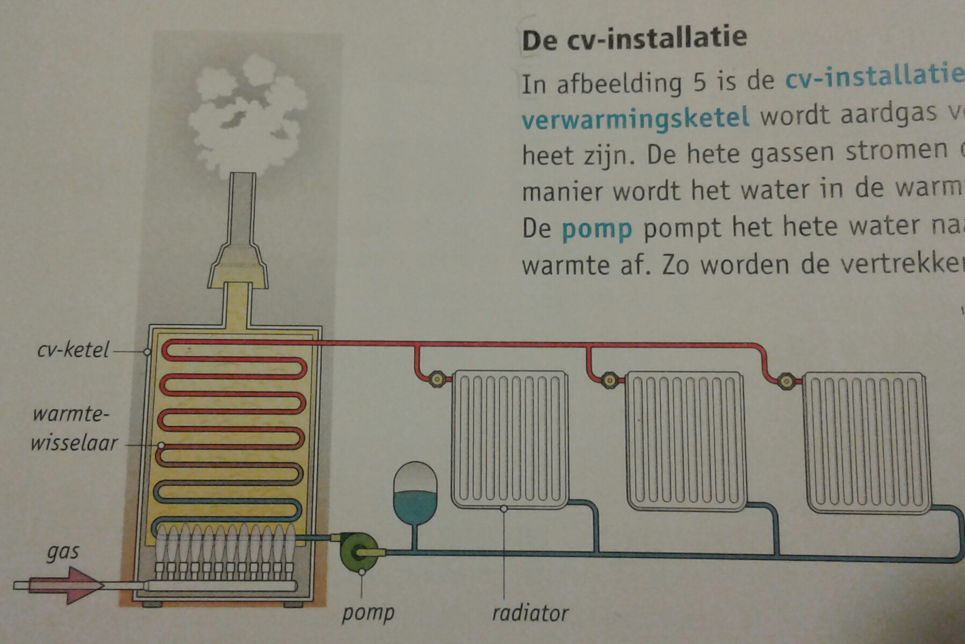
*De cv-installatie: In de afbeelding hiernaast is de cv-installatie van een woonhuis gemaakt. In de verwarmingsketel wordt aardgas verbrand. Daarbij ontstaan gassen die erg heet zijn. De hete gassen stromen daarna langs de warmtewisselaar. Op die manier wordt het water in de warmtewisselaar verhit. De pomp pompt het hete water naar de radiatoren. Daar staat het water warmte af. Zo worden de radiatoren verwarmd.

10.
*Verbranden: Voor elke verbranding is een brandstof nodig. De brandstof die in een cv-ketel wordt gebruikt is aardgas. Het brandbare deel van aardgas is methaan. Voor elke verbranding is ook zuurstof nodig. Deze zuurstof zit in lucht. Daarom is het belangrijk dat er in de cv-ketel voor voldoende luchttoevoer wordt gezorgd. Om een verbranding op gang te brengen, moet het mengsel van aardgas en lucht een bepaalde temperatuur hebben bereikt: de ontbrandingstemperatuur.
*Verbrandingsproducten: Behalve warmte ontstaat bij verbranding ook verbrandingsproducten. De verbrandingsproducten die bij de verbranding van aardgas ontstaan, zijn water(damp), koolstofdioxide of CO2. Koolstofdioxide wordt ook wel koolzuurgas genoemd. Koolstofdioxide kun je aantonen door de verbrandingsgassen van een gasvlam door kalkwater te leiden. Het kalkwater wordt dan troebel.
*Het reactieschema: Het verbranden van aardgas wordt een reactie genoemd. Bij een reactie verdwijnen de stoffen waarmee je begint. Daarvoor in de plaats krijg je nieuwe stoffen met nieuwe eigenschappen. Bij het verbranden van aardgas verdwijnen de stoffen methaan en zuurstof. Daarvoor in de plaats komen de stoffen water en koolstofdioxide.
*Reactieschema aardgas: methaan (g) + zuurstof (g) water (g) + koolstofdioxide (g)
De g achter elke stof staat voor gas. Als er vloeistoffen bij de reactie betrokken zijn, gebruik je l van liquid; vloeibaar. Voor vaste stoffen wordt de s gebruikt van solid; vast.
*Volledige en onvolledige verbranding: De brander van een gaskachel is zo gemaakt dat het aardgas goed wordt gemengd met lucht. Omdat voor de verbranding veel lucht nodig is, moet er voldoende verse lucht kunnen worden aangevoerd. Als er niet genoeg verse lucht wordt toegevoerd, kan er naast koolstofdioxide en water ook koolstofmono-oxide ontstaan. Dit is een reukloos gas dat erg giftig is als het wordt ingeademd. Het wordt ook wel koolmonoxide of kolendamp genoemd.
Verbrandingsreactie aardgas:
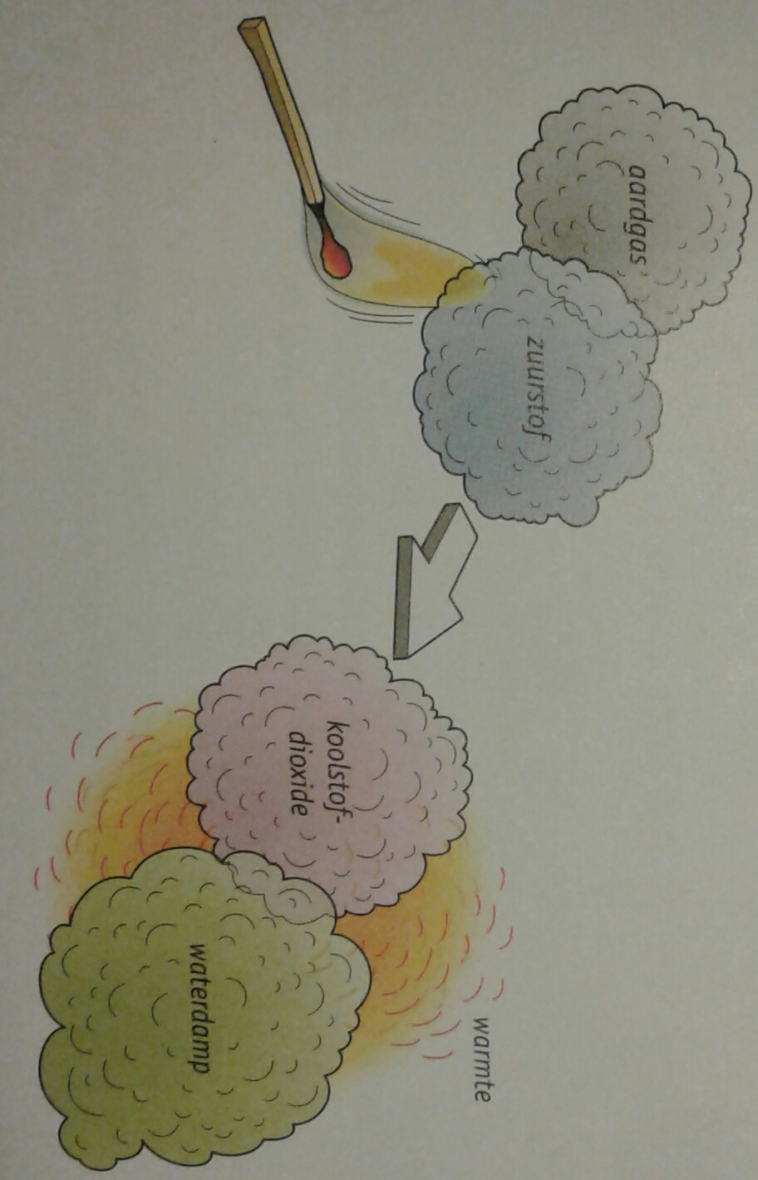

*Paragraaf 4.3: Geleiding en stroming:
*Warmtetransport: Als de cv-ketel aanstaat, wordt er voortdurend heet water naar de radiatoren gepompt. Wanneer je een koude radiator opendraait, wordt hij snel gevuld met heet water. De warmte wordt dus vervoerd van de verwarmingsketel naar de verschillende kamers in huis. Daarbij kom je verschillende vormen van warmtetransport tegen, zoals geleiding en stroming. 11.
*Warmtetransport door geleiding: In een radiator vindt het volgende warmtetransport plaats: 1: Het hete water geeft warmte af aan de binnenkant van de radiator. 2: De warmte wordt door geleiding vervoerd naar de buitenkant van de radiator. 3: Aan de buitenkant wordt de warmte afgestaan aan de lucht en de voorwerpen in de kamer. Bij geleiding verplaatst de warmte zich door een stof van de plek met de hoogste temperatuur naar die met de laagste temperatuur. Zonder dit temperatuurverschil zou er geen warmtetransport plaatsvinden. Bij een radiator is de plaats met de hoogste temperatuur de binnenkant van de radiator en die met de laagste temperatuur de buitenkant. Er zijn verschillende soorten radiatoren. De oppervlakte van radiatoren wordt vaak groter gemaakt door ze een gegolfd oppervlak te geven. Door dit grotere contactoppervlak kunnen ze hun warmte beter afstaan aan de lucht. Het hete water komt de radiator aan de bovenkant binnen. Daar vind je ook de knop om de aanvoerleiding dicht te draaien. De retourleiding zit aan de onderkant.
*Goede en slechte warmtegeleiders: Metalen zijn goede warmtegeleiders. Andere vaste stoffen, zoals plastic zijn slechte warmtegeleiders. Daarom voelt een metalen stuur van een fiets kouder aan dan de plastic handvatten. Het metaal van het stuur neemt namelijk de warmte van je handen direct op. Bijna alle vloeistoffen en gassen geleiden de warmte slecht.
*Warmtetransport door stroming: Als de lucht rond een radiator warmer wordt, zet hij uit. De lucht wordt daardoor lichter dan de lucht in de rest van de kamer, beter gezegd: warme lucht heeft een kleinere dichtheid dan koude lucht. Het gevolg is dat de lichte warme lucht in de zware koude lucht stijgt. Tegen het plafond koelt de warme lucht langzaam af, om ten slotte aan de andere kant van de kamer weer naar beneden te zakken. Ondertussen stroomt koude lucht van onder en opzij naar de radiator toe. Deze lucht zal op zijn beurt worden verwarmd en gaan stijgen. Op die manier ontstaat in de kamer een natuurlijke luchtcirculatie. Bij stroming verplaatst de warmte zich altijd samen met de vloeibare of gasvormige stof van de plaats met de hoogste temperatuur naar de plaats met de laagste temperatuur. Lucht is zoals alle gassen een zeer slechte warmtegeleider. Maar door stroming kan lucht wel veel warmte vervoeren.

12.
*Paragraaf 4.4: Straling:
*Straling: Als de temperatuur van een voorwerp niet hoog is, zendt het infrarode straling uit. Zo verwarmen radiatoren een kamer niet alleen door stroming, maar voor een deel ook door (infrarode) straling. Het woord radiator betekent straler. Deze infrarode straling is niet zichtbaar, maar het effect ervan is wel te voelen. Als de temperatuur van een voorwerp hoog genoeg is, zoals een broodrooster, zendt het infrarode straling en (zichtbaar) licht uit. De zon is zo heet dat hij, behalve infrarode straling en zichtbaar licht, ook ultraviolette straling uitzendt. De straling van de zon gaat door de luchtledige ruimte en komt via de atmosfeer op aarde terecht.
*De infraroodcamera: Met een infraroodcamera kun je een thermogram maken: een foto waarop je kunt zien hoeveel infrarode straling een voorwerp uitzendt. Als het voorwerp op een zwart-wit thermogram licht gekleurd is, straalt het veel infrarode straling uit. Als het er donker uitziet, straalt het weinig infrarode straling uit.
*Uitzenden en absorberen: Een voorwerp kan warmte afstaan door straling uit te zenden en het kan warmte opnemen door straling te absorberen. Zo wordt je lichaam warmer als het de straling van een hete radiator absorbeert. Als een voorwerp dezelfde temperatuur heeft als zijn omgeving, zal het evenveel straling uitzenden als absorberen. In dit geval is er geen nettowarmtetransport. Als een voorwerp een hogere temperatuur heeft dan zijn omgeving, zal het meer straling uitzenden dan absorberen. Het gevolg is dat het voorwerp warmte aan zijn omgeving afstaat. Daardoor zal de temperatuur dalen tot het voorwerp dezelfde temperatuur als de omgeving heeft gekregen.
*Absorptie en kleur: Een wit of glimmend oppervlak kaatst zonlicht gemakkelijk terug. Daarom kun je in de zomer het beste lichtgekleurde kleding dragen. Zwarte oppervlakten absorberen zon licht erg goed. Daarom heb je het snel warm als je in de zomer een donker T-shirt draagt. Het is niet altijd zo dat infrarode straling zich hetzelfde gedraagt als zichtbaar licht. Zichtbaar licht gaat bijvoorbeeld moeiteloos door een raam. Infrarood licht wordt door een raam gedeeltelijk geabsorbeerd en gedeeltelijk teruggekaatst.

13.

*Paragraaf 4.5: Isoleren:
*Een kamer verwarmen: Als alle warmte van de gaskachel in de kamer zou blijven, zou de temperatuur steeds meer stijgen. In werkelijkheid gebeurt dat niet: de temperatuur wordt na een tijdje constant, ook al blijft de kachel aan. Dat komt doordat er voortdurend warmte naar buiten gaat. Als het temperatuurverschil tussen binnen en buiten groter wordt, zal er steeds meer warmte naar buiten verdwijnen. Zodra er evenveel warmte naar buiten verdwijnt als de kachel produceert, stijgt de temperatuur in de kamer niet langer, maar blijft constant.
*Isoleren: Als je brandstof wilt besparen, moet je het warmtetransport naar buiten toe zo veel mogelijk beperken. Dat kan door het isoleren van muren, daken en vloeren. Door een goede isolatie verdwijnt de warmte langzaam naar buiten. De verwarming in huis hoeft maar weinig warmte te produceren om het huis op een aangename temperatuur te houden. Dit geldt ook voor een ijsbeer: hij verliest wel wat warmte, maar dat gebeurt door zijn goede isolatie heel langzaam.
*Het warmtetransport door een muur: Baksteen is een betrekkelijk goede warmtegeleider. Door de muren van een huis kan de warmte dan ook vrij gemakkelijk naar buiten verdwijnen. Hoeveel warmte er in een bepaalde tijd naar buiten verdwijnt, hangt af van: 1: Het temperatuurverschil tussen binnen en buiten: hoe kleiner dat temperatuurverschil is, des te minder warmte naar buiten verdwijnt. 2: Het materiaal waarvan de muur is gemaakt: hoe slechter dat geleidt, des te minder warmte naar buiten verdwijnt. 3: De dikte van de muur: hoe dikker de muur, des te minder warmte naar buiten verdwijnt. 4: De oppervlakte van de muur: hoe kleiner de oppervlakte, des te minder warmte naar buiten verdwijnt.
*Huizen isoleren: Je kunt het warmteverlies door een muur beperken door tegen de muur een laag isolatiemateriaal aan te brengen. Daken en vloeren worden ook vaak op deze manier geïsoleerd. Isolatiematerialen zitten vol met kleine ruimtes waarin zich lucht bevindt. Vooral door die lucht wordt het warmteverlies tegengegaan: lucht geleidt de warmte nog slechter dan plastic, glas of een andere stof. Ook een ijsbeer profiteert hiervan: tussen de haren van zijn vacht bevindt zich veel lucht. Veel huizen hebben dubbele muren waar zich een laag lucht bevindt: de spouw. De spouw voorkomt dat de binnenmuur vochtig wordt. Door zo’n spouw gaat vrij veel warmte verloren. Je kunt het warmteverlies tegengaan door de spouw te vullen met isolatiemateriaal. Hierin kan de warmte zich alleen door geleiding verplaatsen. Een spouwvulling is een slechte geleider. 14.
*Dubbel glas: Door ramen kan de warmte ook gemakkelijk naar buiten verdwijnen. Dat geldt vooral als er tussen de lucht in de kamer en de buitenlucht maar één dun laagje glas zit. Dit warmteverlies kun je tegengaan door dubbel glas aan te brengen. Op die manier kun je het warmteverlies door het raam flink beperken. Dubbel glas isoleert vooral goed door de laag lucht tussen de twee glasplaten. Lucht is een slechte warmtegeleider.

§6 planning
(zie blz 16)

15.
§7 voorblad stencil

17.

